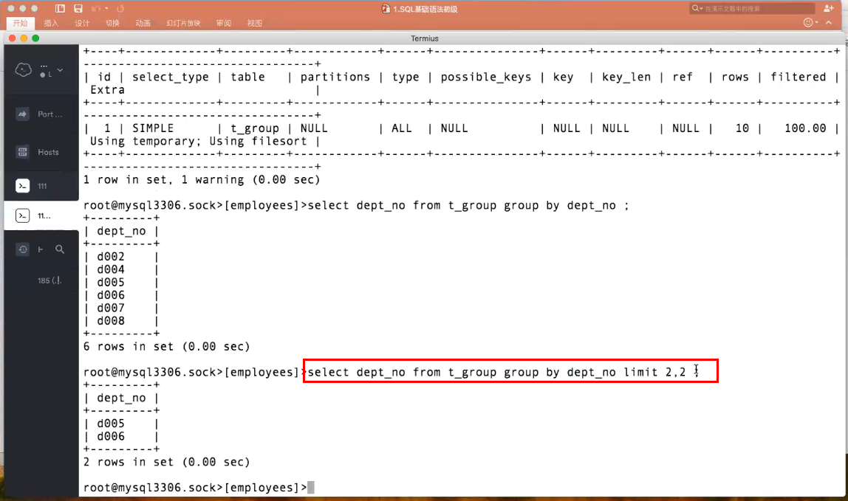

同样的sql，同样的表，一样的查询可能出现的结果不一样。再mysql5.7 8.0里面。

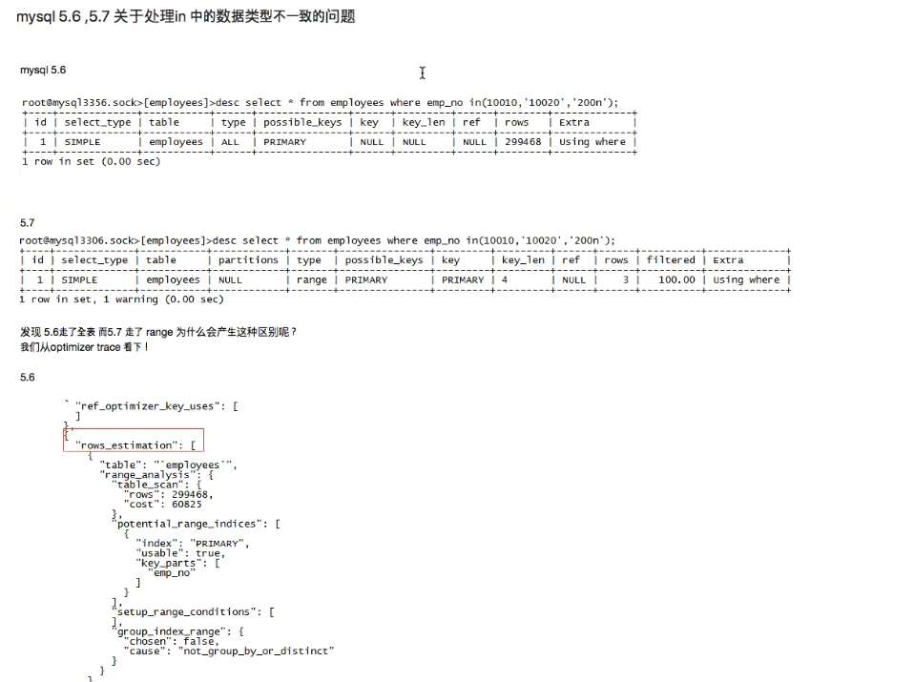

开发规范：where 左边的数据类型和右边的数据类型必须保持一致。

Having

